14.11.2020. География 36 группа. Преподаватель Любимова О.В.
Письменно ответить на вопросы. Сдать работу к 18.11.2020
Характеристика научно-технической революции
1. Введение
Всё развитие общества связано с техническим прогрессом. Научно-технический прогресс обеспечивает поступательное развитие производительных сил общества.
2. Начало НТР
Научно-техническая революция (НТР) – коренное, качественное преобразование производительных сил на основе превращения науки в ведущий фактор развития общественного производства. Современная эпоха НТР наступила в 40 – 50-е годы. Именно тогда зародились и получили развитие ее главные направления: автоматизация производства, контроль и управление им на базе электроники; создание и применение новых конструкционных материалов, запуск энергоблока на Обнинской АЭС и др. С появлением ракетно-космической техники началось освоение людьми околоземного космического пространства.
3. Основные черты НТР
Для НТР характерны следующие черты:
1. Универсальность и всеохватность. НТР затронула все страны мира и все сферы географической оболочки. НТР преобразует все отрасли, начиная от производства и заканчивая психологией людей. Для современной НТР символами являются Интернет, реактивные самолеты, компьютеры и т.д.
2. Ускорение научно-технических преобразований. В частности, в настоящее время существенно сократилось время между научными разработками, открытиями и их внедрением в производство. Мобильность, постоянное обновление, совершенствование продукции стали одним из главных условий развития большинства отраслей производства. Кроме того, постоянно появляются технические новинки, которые человек активно использует в быту и для своего удобства.
3. НТР резко повысила требования к уровню квалификации трудовых ресурсов. В современном обществе меняется характер труда, происходит его интеллектуализация, т.е. увеличивается доля и значение умственного труда. Уже сейчас многие отрасли хозяйства тяготеют к научно-квалифицированным кадрам.
4. Военно-техническая революция. Большинство самых новых и современных разработок используется в военном назначении, поэтому запросы военных ведомств зачастую оказывают существенное влияние на развитие науки и техники.
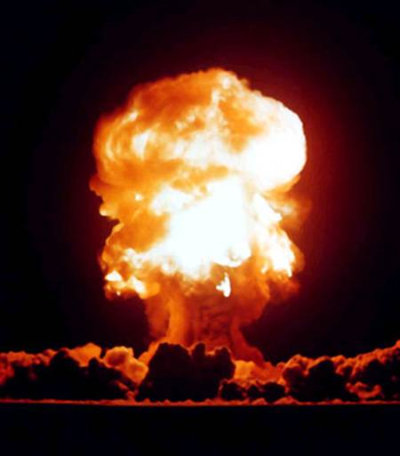
Рис. 1. Атомный взрыв
4. Наука
В эпоху НТР наука – сложный комплекс знаний. В настоящее время наблюдается рост наукоемкости. В научную деятельность вовлечено более 10 млн чел., растут затраты на науку, растет число научных работников. Например, первое место по числу ученых и инженеров занимают США, Япония, Германия, растет количество ученых в странах Азии.
Научно-исследовательские и опытно-конструкторские работы (акроним НИОКР) – совокупность работ, направленных на получение новых знаний и их практическое применение при создании нового изделия или технологии.Согласно данным исследовательского института Battelle Memorial Institute, в 2011 году мировые расходы на НИОКР вырастут на 3,6% и составят 1,2 трлн долларов США.
Первое место по объему НИОКР занимают США (382,6 млрд; 2,7% от объема собственного ВВП).
Второе место занимает Китай (153,7 млрд; 1,4% ВВП).
Третье место принадлежит Японии (144,1 млрд; 3,3% ВВП).
Россия замыкает десятку мировых лидеров (23,1 млрд; 1% ВВП).
Для сравнения, в СССР объем внутренних расходов на НИОКР составлял 5% ВВП.
Наукоемкость ВВП – доля расходов на НИОКР в ВВП. 1) Израиль – 4,9% ВВП. 2) Швеция – 4,3% ВВП. 3) Финляндия – 3,5% ВВП. 4) Япония – 3,3% ВВП. 5) Исландия – 3,1% ВВП. 6) США – 2,7% ВВП.
В условиях НТР развитие техники и технологии происходит двумя путями:
1. Эволюционный путь.
2. Революционный путь.
Более быстрый, революционный путь развития – главный путь в развитии науки и технологии в эпоху НТР.
Технологии и техника помогают экономить время, перерабатывать вторсырье, экономить ресурсы, увеличивают производительность труда и несут другие блага.
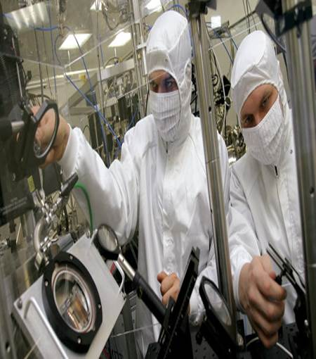
Рис. 2. Научная лаборатория
5. Главные направления развития
В эпоху НТР производство развивается по 6 основным направлениям:
1. Электронизация характеризуется активным внедрением компьютеров. Наибольшим количеством компьютеров обладают США, Германия, Япония, Китай, Республика Корея.
2. Комплексная автоматизация. Наибольшим числом промышленных роботов обладают Япония, США, Германия.
Рис. 3. Робот
3. Перестройка энергетического хозяйства. Главные цели: энергосбережение, использование альтернативных и новых источников энергии. Страны-лидеры: США, Япония, Франция.
4. Производство новых материалов.
5. Развитие биотехнологий. Это направление возникло еще в конце 1960 – начале 1970 гг. Особенно успешно данное направление развивается в США, Франции, Нидерландах, Бельгии, Израиле, Японии.
6. Космизация: развитие космонавтики, аэрокосмической промышленности, исследование космического пространства.
6. Управление
По мере развития НТР все большую роль играет управление. Кибернетика – наука об общих закономерностях процессов управления и передачи информации в различных системах, будь то машины, живые организмы или общество.Кроме того, развивается геоинформатика и геоинформационные системы.

Домашнее задание
1. Перечислите основные черты НТР.
2. Какие отрасли хозяйства в наибольшей степени были преобразованы под влиянием НТР

